Приложение № 3
к постановлению Главы
городского округа Верхняя Пышма
от |  | №

Муниципальное бюджетное учреждение
«Центр пространственного развития городского округа Верхняя Пышма»

МБУ «ЦПР ГО Верхняя Пышма»

ПРОЕКТ
ВНЕСЕНИЕ ИЗМЕНЕНИЙ В
ПРАВИЛА ЗЕМЛЕПОЛЬЗОВАНИЯ И ЗАСТРОЙКИ
НА ТЕРРИТОРИИ ГОРОДСКОГО ОКРУГА
ВЕРХНЯЯ ПЫШМА

город Верхняя Пышма
2020
Состав проекта

Наименование документа | Кол-во  листов
Фрагмент Карты градостроительного зонирования Правил землепользования и застройки, предлагаемый к утверждению | 1
Пояснительная записка | 13

ОГЛАВЛЕНИЕ

ОГЛАВЛЕНИЕ 3
1. Введение 4
2. Сведения о территории, в отношении которой планируется внести изменения в карту градостроительного зонирования 5
3. Результаты комплексной оценки территории 6
4. Предложения по внесению изменений 9
Фрагмент карты «Карта градостроительного зонирования» (в утвержденной редакции) 10
Фрагмент карты функциональных зон Генерального плана городского округа Верхняя Пышма 11
Каталог координат характерных точек территориальных зон 13

1. Введение
1.1. Проект внесения изменений в Правила землепользования и застройки на территории городского округа Верхняя Пышма применительно к территории под размещение полигона ТКО «Северный» (далее - Проект) разработан в целях формирования земельного участка под размещение полигона ТКО, а также в целях строительства Мусоросортировочного комплекса подготовлен специалистами МБУ «ЦПР ГО Верхняя Пышма» на основании постановления администрации городского округа Верхняя Пышма от 31.08.2018 №754 «О подготовке проекта внесения изменений в Генеральный план городского округа Верхняя Пышма и в Правила землепользования и застройки на территории городского округа Верхняя Пышма» (с изменениями от 21.08.2019 № 964).
1.2. Цели и задачи разработки Проекта: обеспечение формирования земельного участка под планируемый объект.
1.3. При разработке Проекта изменения вносились в карту градостроительного зонирования Правил землепользования и застройки городского округа Верхняя Пышма, утвержденные решением Думы городского округа Верхняя Пышма от 31 октября 2019 года №15/4.
1.4. Проект разработан с учетом следующих нормативных правовых актов и нормативно-технических документов:
- «Градостроительный кодекс Российской Федерации» от 29.12.2004 г. № 190-ФЗ;
- «Земельный кодекс Российской Федерации» от 25.10.2001 г. № 136-ФЗ;
- «Лесной кодекс Российской Федерации» от 04.12.2006 г. № 200-ФЗ;
- «Водный кодекс Российской Федерации» от 03.06.2006 г. № 74-ФЗ;
- Федеральный закон от 24.12.2004 г. № 172-ФЗ «О порядке перевода земель и земельных участков из одной категории в другую».
1.5. При подготовке Проекта использовалась следующая информация:
- Карта градостроительного зонирования в векторном формате, размещенная в муниципальной геоинформационной системе городского округа Верхняя Пышма;
- Правила землепользования и застройки городского округа Верхняя Пышма;
- Данные Единого государственного реестра недвижимости на территории городского округа Верхняя Пышма;
- Схема расположения земельного участка на кадастровом плане территории;
- Генеральный план городского округа Верхняя Пышма, утверждённый решением Думы городского округа Верхняя Пышма от 26.02.2010 №16/1.

2. Сведения о территории, в отношении которой планируется внести изменения в карту градостроительного зонирования
Местоположение территории проектирования:
- В границах городского округа Верхняя Пышма, примерно в 1000 м восточнее п. Крутой.
На территории Проекта расположены следующие земельные участки, сведения о которых внесены в ЕГРН, со следующими атрибутами:
Таблица 1 - Сведения о земельных участка в границах проекта
№ п\п | Кадастровый номер | Адрес | Площадь, кв.м. | Вид разрешенного использования
1 | 66:36:3201002:2 | обл. Свердловская, МО " Верхняя Пышма", у п. Крутой | 498171,00 (уточненная) | Под полигон промышленных и бытовых отходов
2. | 66:36:3201002:7 | Свердловская область, ГО Верхняя Пышма, Березовское лесничество Мостовское участковое лесничество, Мостовский участок, в кв. 1-9, 11-32, часть кв. 33, 34-41, часть кв. 42, 43-73, 74-92; Балтымское участковое лесничество, Шитовский участок, в кв. 1-75; Балтымское участковое лесничество, Балтымский участок в кв. 1-29, часть кв. 30, часть кв. 31, 32-36, часть кв. 37, 38-44, часть кв. 45, 46, 47, часть кв. 48, 49-52, часть кв. 53, 54-58, часть кв. 59, 60-62; Пышминское участковое лесничество, Уралмашевский участок, в кв. 1-7, часть кв. 8, 9-19, часть кв. 20, 21, 22, 23, часть кв. 24, 25-71; Пышминское участковое лесничество, Верхне-Пышминский участок, в кв. 1-28, часть кв. 29, 30-37, часть 38, часть кв. 39, 40, часть кв. 41, 42, 43, часть кв. 44, 45-48, часть кв. 49, часть кв. 50, 51, 52, часть кв. 55, 56, 57, 60, 63, 67, часть кв. 69, 70, часть кв. 73; Среднеуральское участковое лесничество, Среднеуральский участок, в кв. 1-16, часть 17, часть 19, часть 21, 22-23, часть 27, часть 28, 33, 34, 40-42, 46, 48, 50, 51, 56, 62, 63, часть кв. 69, часть кв. 70, 71, 72. | 11846721,00 (декларированная) | Для ведения лесного хозяйства
3. | 66:36:3201002:17 | обл. Свердловская, г. Верхняя Пышма | 14000087,00 | Для размещения объектов сельскохозяйственного назначения и сельскохозяйственных угодий

3. Результаты комплексной оценки территории
Согласно утвержденной карте градостроительного зонирования Правил землепользования и застройки в границах Проекта (Приложение 1) установлены территориальные зоны (Рисунок 1):
СП-2. Зона свалок, полигонов захоронения отходов.
Территории, предназначенные для размещения объектов по захоронению или переработке твердых коммунальных и промышленных отходов.
Земли лесного фонда ГЛФ
Границы земель лесного фонда определяются в соответствии с земельным законодательством, лесным законодательством и законодательством о градостроительной деятельности. Порядок использования и охраны земель лесного фонда устанавливается Земельным кодексом и лесным законодательством.
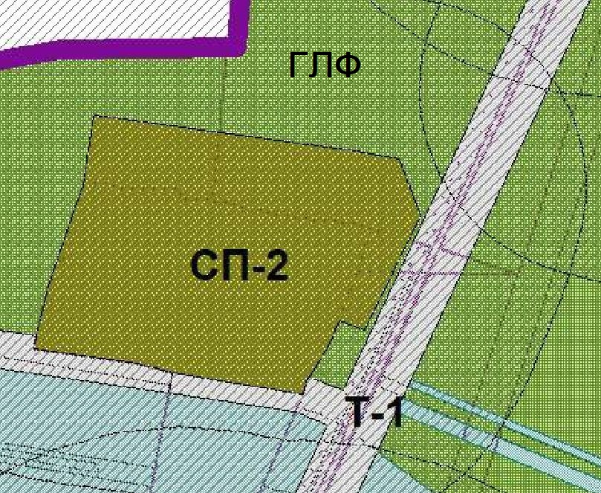
Рисунок 1 - Установленные территориальные зоны в границах образуемого участка
Земли лесного фонда ГЛФ
Градостроительные регламенты территориальной зоны Земли лесного фонда ГЛФ не установлены и не подлежат применению для земель, указанных в части 6 статьи 36 Градостроительного кодекса (вне зависимости от полноты их отображения на карте градостроительного зонирования). Границы таких земель (земельных участков) определяются в соответствии с земельным законодательством, вносятся в Единый государственный реестр недвижимости.

СП-2. Зона свалок, полигонов захоронения отходов:

 | Основные виды разрешенного использования
3.1 | Коммунальное обслуживание
3.3 | Бытовое обслуживание
3.9 | Обеспечение научной деятельности
3.9.1 | Обеспечение деятельности в области гидрометеорологии и смежных с ней областях
3.9.2 | Проведение научных исследований
3.9.3 | Проведение научных испытаний
4.1 | Деловое управление
4.9 | Служебные гаражи
4.9.1 | Объекты дорожного сервиса
4.9.1.1 | Заправка транспортных средств
4.9.1.2 | Обеспечение дорожного отдыха
4.9.1.3 | Автомобильные мойки
4.9.1.4 | Ремонт автомобилей
6.8 | Связь
7.0 | Транспорт
7.1 | Железнодорожный транспорт
7.1.1 | Железнодорожные пути
7.1.2 | Обслуживание железнодорожных перевозок
7.2 | Автомобильный транспорт
7.2.1 | Размещение автомобильных дорог
7.2.2 | Обслуживание перевозок пассажиров
7.2.3 | Стоянки транспорта общего пользования
7.3 | Водный транспорт
7.4 | Воздушный транспорт
7.5 | Трубопроводный транспорт
7.6 | Внеуличный транспорт
8.0 | Обеспечение обороны и безопасности
8.1 | Обеспечение вооруженных сил
8.2 | Охрана Государственной границы Российской Федерации
8.3 | Обеспечение внутреннего правопорядка
8.4 | Обеспечение деятельности по исполнению наказаний
10.4 | Резервные леса
12.0.2 | Благоустройство территории
12.2 | Специальная деятельность
12.3 | Запас
 | Вспомогательные виды разрешенного использования
2.7.1 | Хранение автотранспорта
3.4.3 | Медицинские организации особого назначения
 | Условно-разрешенные виды разрешенного использования
3.7 | Религиозное использование
3.7.1 | Осуществление религиозных обрядов
3.7.2 | Религиозное управление и образование
3.10.2 | Приюты для животных
10.0 | Использование лесов
10.1 | Заготовка древесины
10.2 | Лесные плантации
10.3 | Заготовка лесных ресурсов
12.0.1 | Улично-дорожная сеть
В соответствии с Генеральным планом городского округа Верхняя Пышма на данную территорию установлена функциональная зона лесохозяйственного использования (в защитных лесах). Внесение изменений в Генеральный план городского округа Верхняя Пышма разрабатывается на основании постановления администрации городского округа Верхняя Пышма от 31.08.2018 №754 «О подготовке проекта внесения изменений в Генеральный план городского округа Верхняя Пышма и в Правила землепользования и застройки на территории городского округа Верхняя Пышма» (с изменениями от 21.08.2019 № 964) в части увеличения зоны специального назначения (Приложение №2).

4. Предложения по внесению изменений
4.1. Внести следующие изменения в часть II Правил землепользования и застройки на территории города Верхняя Пышма:
4.1.1. Установить территориальную зону свалок, полигонов захоронения отходов (СП-2) на рассматриваемую территорию в соответствии с фрагментом (Приложение №3) и каталогом координат (Таблица 1. Приложения №4).

Приложение № 1

Фрагмент карты «Карта градостроительного зонирования» (в утвержденной редакции)
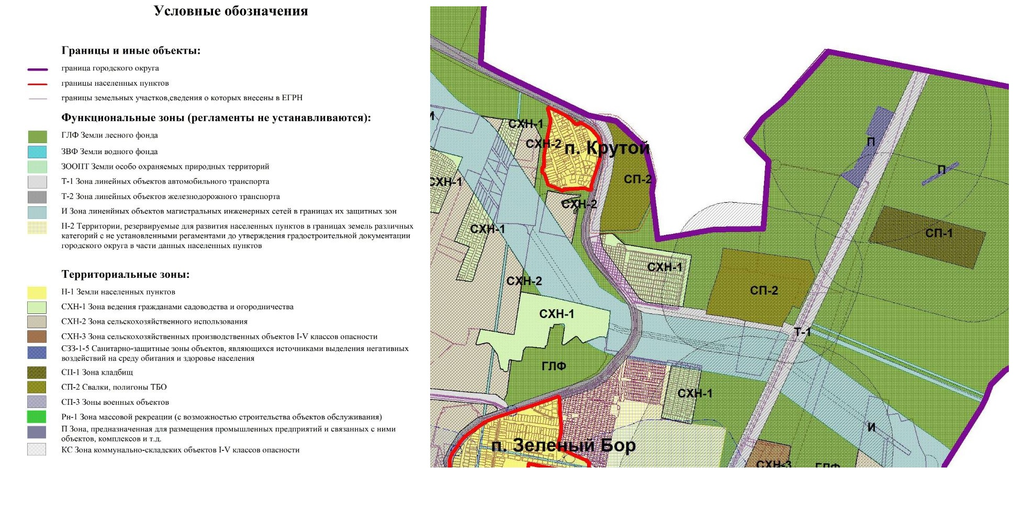
Приложение № 2

Фрагмент карты функциональных зон Генерального плана городского округа Верхняя Пышма

(предлагаемая к утверждению)
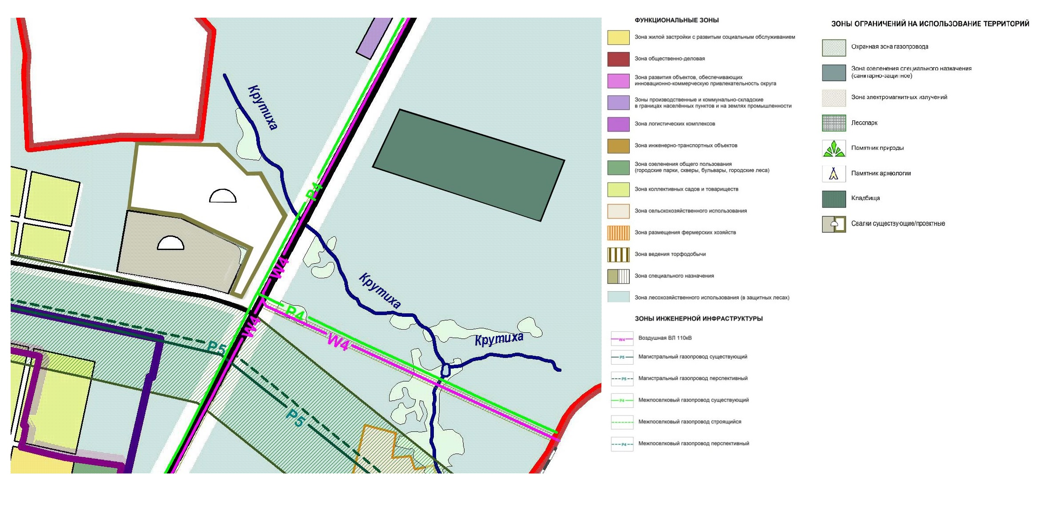

Приложение № 3

Фрагмент карты «Карта градостроительного зонирования» (предлагаемая к утверждению)
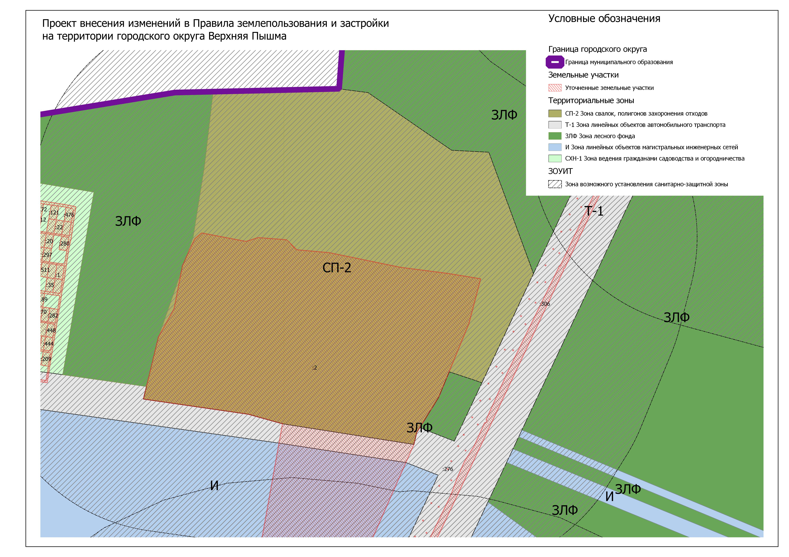

Приложение №4

Каталог координат характерных точек территориальных зон

Таблица 1. Координаты характерных точек зоны СП-2
№ | X | Y
1 | 1540642.9300 | 408624.5900
2 | 1540292.6900 | 408679.7000
3 | 1540201.4600 | 408705.1400
4 | 1539922.5100 | 408745.5200
5 | 1539930.2600 | 408777.3600
6 | 1539930.6500 | 408778.9790
7 | 1539930.6090 | 408778.9849
8 | 1539962.3773 | 408910.2421
9 | 1539962.4300 | 408910.4600
10 | 1539962.4302 | 408910.4605
11 | 1540023.8300 | 409087.4344
12 | 1540026.4500 | 409100.9200
13 | 1540035.1527 | 409120.0703
14 | 1540054.6690 | 409176.3224
15 | 1540084.8350 | 409366.5721
16 | 1540108.0073 | 409565.1918
17 | 1540270.3924 | 409568.9114
18 | 1540443.6500 | 409572.8800
19 | 1540520.8702 | 409562.8340
20 | 1540743.3371 | 409409.0968
21 | 1540842.3924 | 409403.9582
22 | 1540906.4047 | 409229.5908
23 | 1540953.8506 | 409100.3498
24 | 1540961.0963 | 409079.6930
25 | 1540823.8381 | 408788.7813
26 | 1540806.6459 | 408795.0772
27 | 1540742.5019 | 408816.3193
28 | 1540737.1673 | 408818.0859
29 | 1540708.5062 | 408749.6551
30 | 1540708.5000 | 408749.6400
31 | 1540650.6100 | 408656.6600
32 | 1540642.9300 | 408624.5900
1 | 1540642.9300 | 408624.5900

